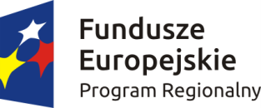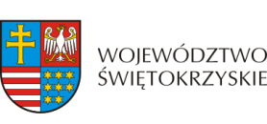

Podpisanie umowy w ramach Działania 4.4 ,,Zachowanie dziedzictwa kulturowego i naturalnego” w ramach Regionalnego Programu Operacyjnego Województwa Świętokrzyskiego na lata 2014-2020

W dniu 13 listopada 2017 roku Zarząd Województwa Świętokrzyskiego pełniący funkcję Instytucji Zarządzającej RPOWŚ na lata 2014-2020 podpisał Umowę o dofinansowanie
z Parafią Rzymskokatolicką p.w. Narodzenia Najświętszej Maryi Panny
w Piekoszowie na zadanie pn.: „Renowacja elewacji zachodniej i wież kościoła parafialnego
p.w. Narodzenia N.M.P. w Piekoszowie wraz z dostosowaniem do funkcji turystycznych” w ramach Działania 4.4 „Zachowanie dziedzictwa kulturowego i naturalnego”.
Koszt całkowity inwestycji wynosi: 1 139 103,00 PLN, w tym kwota dofinansowania
z EFRR: 499 952,00 PLN.

